

**EVALUACIÓN TRIMESTRAL**

**2024**

**DIRECCIÓN /ÁREA: PATRIMONIO MUNICIPAL**

**DIRECTOR(A)/JEFE (A) A CARGO: LIC. JAIME ALEJANDRO MENDOZA LARIOS.**

**TRIMESTRE: ABRIL – JUNIO 2024**

1. **¿Cuáles fueron las acciones proyectadas (obras, proyectos o programas) o Planeadas para este trimestre?**

* Solicitar información de las dependencias en relación a sus inventarios

(se sigue trabajando con los inventarios en cada dirección y jefatura).

* Verificación en físico y fotografía del bien;

(producción de cedulas de identificación con fotografías y resguardo del bien)

* Actualizar inventarios

(trabajo colaborativo entre patrimonio y cada dirección, actualmente)

* Realizar etiquetas del periodo.

(se está etiquetando todos los bienes que no contaban con etiqueta, así como remplazando las no visibles).

* Solicitar a sindicatura y secretaria general la regularización de bienes inmuebles que se encuentren en ese estatus legal.

1. **Resultados Trimestrales (Describir cuáles fueron los programas, proyectos, actividades y/o obras que se realizaron en este trimestre).**
2. Hasta el momento se ha estado avanzando de la mejor manera con las dependencias en cuanto a la actualización de inventarios, toda vez que se están visitando cada una de ellas y estamos cotejando los inventarios que nos hicieron llegar, con lo que existe en físico, así mismo se están tomando fotografías y etiquetando de nuevo para mantener todo en orden.

1. Respecto al tema de solicitar a sindicatura y secretaria general la regularización de bienes inmuebles que se encuentren en ese estatus legal, se la ha estado dando seguimiento en conjunto con el síndico municipal.

1. **Montos (si los hubiera) del desarrollo de dichas actividades. ¿Se ajustó a lo presupuestado?**

* En nuestro caso, se trabajó mucho con material de papelería, como etiquetas, hojas, tinta entre otros.

1. **En que beneficia a la población o un grupo en específico lo desarrollado en este trimestre.**

* El contar con un archivo bien organizado y completo propicia que la búsqueda de información sea más eficaz al momento de solicitarla y buscarla, por lo que esto genera un beneficio tanto al interior del ente público como al ciudadano al momento de solicitar información por medio de transparencia.

1. **¿Cuáles han sido las dificultades más notables que obstaculizan el cumplimiento de las acciones establecidas (obras, proyectos o programas) en su POA?**

Respecto a este punto considero que la obstaculización que ha sido es el retraso de entrega de los inventarios en cada una de las áreas que integran el Ayuntamiento, todo a vez que hemos dedicado tiempo a la actualización del Patrimonio Municipal.

1. **Aún con las limitaciones presupuestarias, mencione una o más propuestas para que su Dirección destaque.**
2. La disposición de jefes y directores, para la actualización del inventario.
3. La disposición de sindicatura y catastro para poder lograr actualizar la base de datos de los bienes inmuebles que son parte del patrimonio municipal.
4. Lograr tener una buena comunicación y organización entre la hacienda municipal, proveeduría y patrimonio con el propósito de patrimonial todas las compras que se hagan día con día.
5. **¿A qué programa de su POA pertenecen las acciones realizadas y a que Ejes del Plan Municipal de Desarrollo y Gobernanza 2021-2024 se alinean?**

* Programa 2: Verificación Inventario de Bienes e Inmuebles.
* Eje del PMDyG: Administración Eficiente y Eficaz.

1. **De manera puntual basándose en la pregunta 2 (Resultados Trimestrales) y en su POA, llene la siguiente tabla, según el trabajo realizado este trimestre.**

|  |  |  |  |  |  |
| --- | --- | --- | --- | --- | --- |
| **Nº** | **PROGRAMA O ACTIVIDAD POA 2024** | **ACTIVIDAD NO CONTEMPLADA**  **(Llenar esta columna solo en caso de existir alguna estrategia no prevista)** | **Nº LINEAS DE ACCIÓN O ACTIVIDADES PROYECTADAS** | **Nº LINEAS DE ACCIÓN O ACTIVIDADES REALIZADAS** | **RESULTADO**  **(Actvs. realizadas/**  **Actvs. Proyectadas**  **\*100)** |
| 1 | Verificación de Inventarios de Bienes e Inmuebles. |  | 4 | 3 | 75% |
|  |  |  |  |  |  |
|  |  |  |  |  |  |
|  | . |  |  |  |  |
|  |  |  |  |  |  |
|  | **TOTAL** |  |  |  | **75%** |

1. **Evidencia (fotográfica o documental) correspondiente a los avances reportados.**

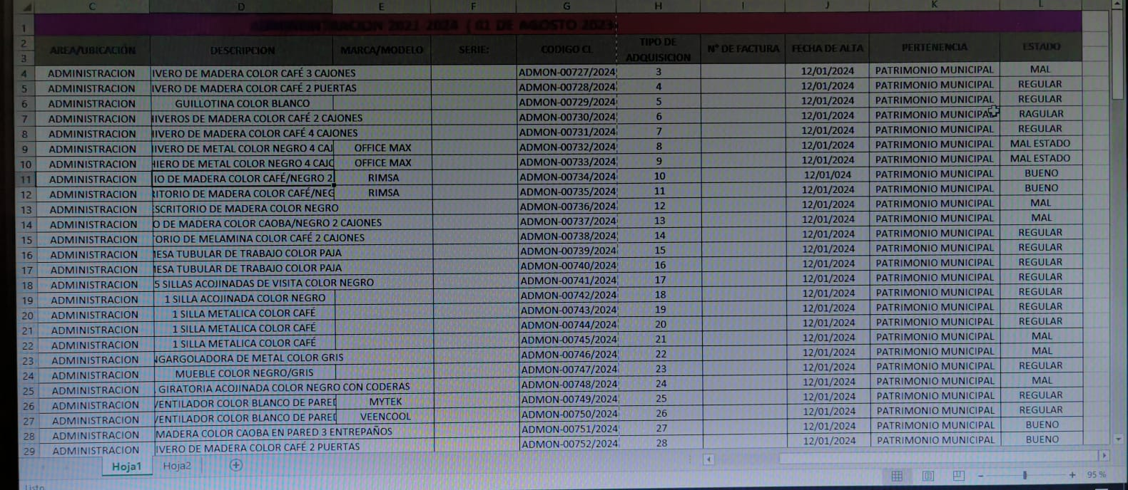

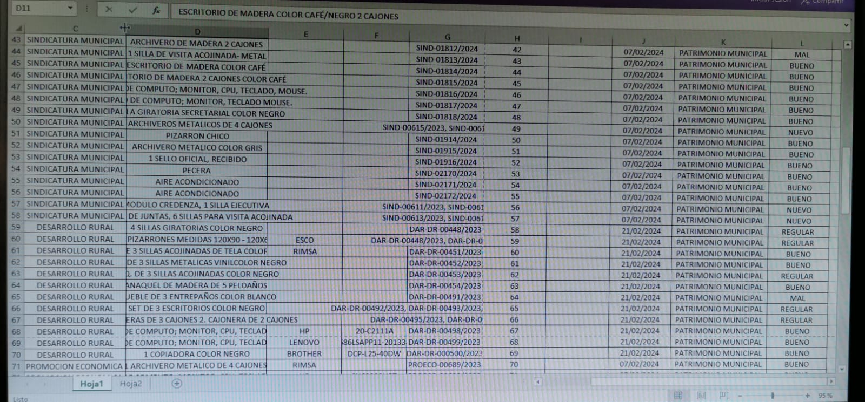

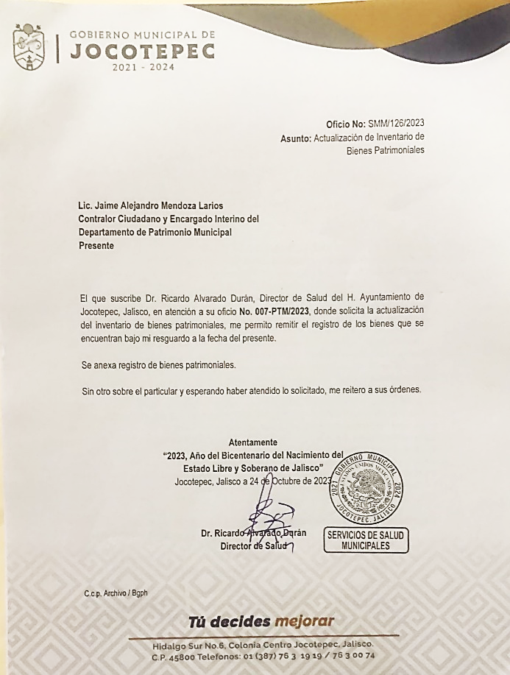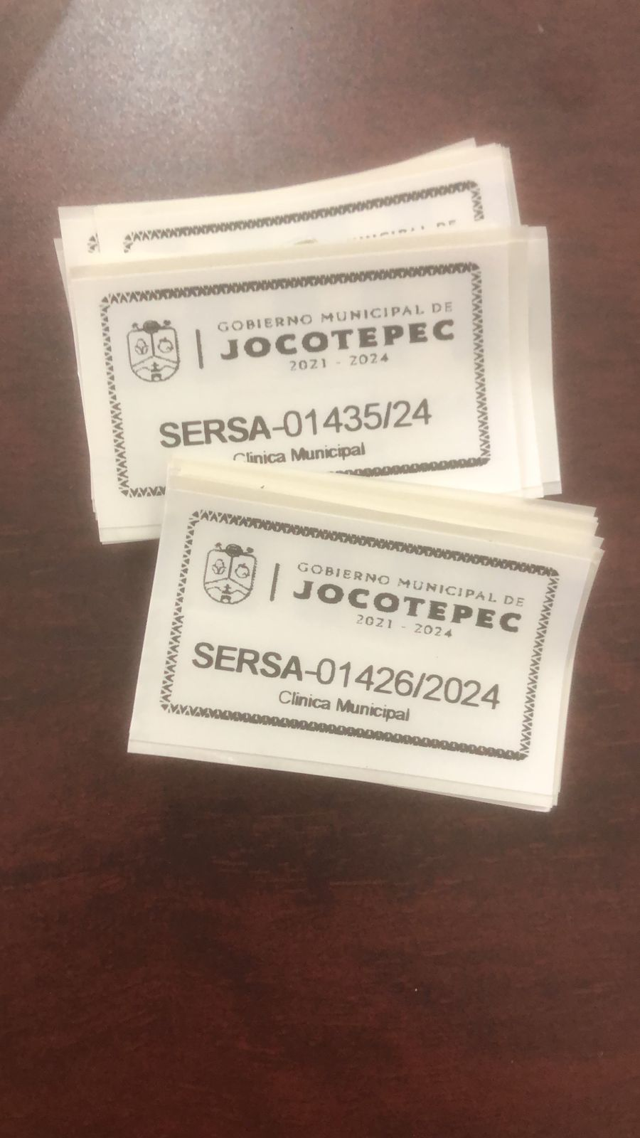|

